ПРЕДШКОЛСКА УСТАНОВА
„НАША РАДОСТ“ КОВИН
ТРГ ЖАРКА ЗРЕЊАНИНА 10
ТЕЛ/ФАКС: 013/742-812
email: nradost@mts.rs
КОВИН

ПРОГРАМ ДЕЧИЈЕ НЕДЕЉЕ
ПРЕДШКОЛСКЕ УСТАНОВЕ
„НАША РАДОСТ“ КОВИН
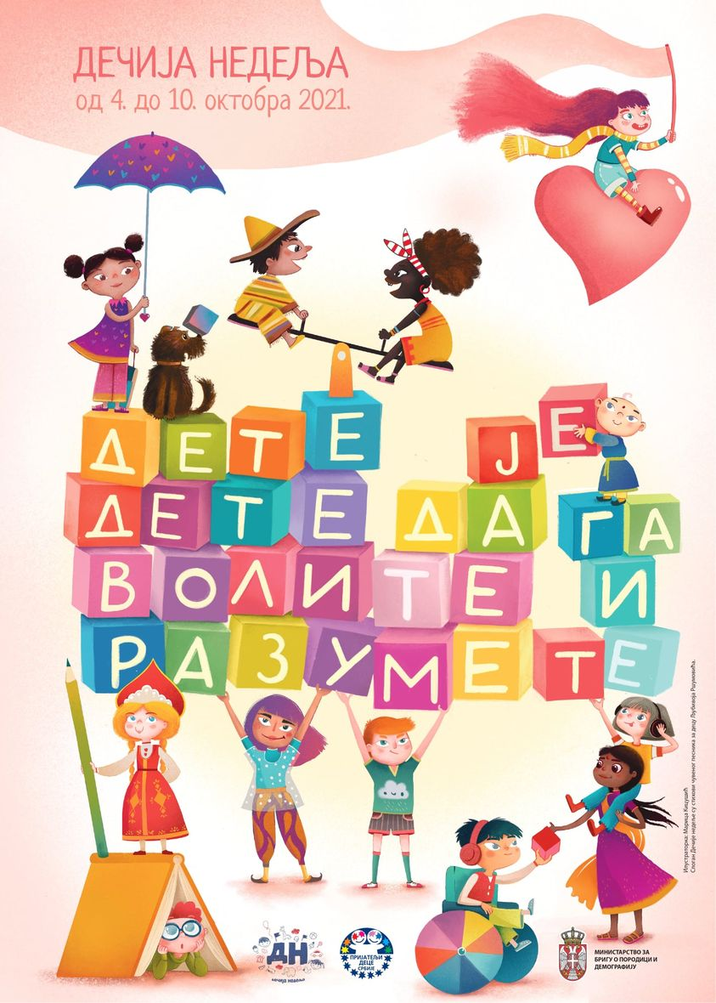

И ова Дечија недеља је прилика да подсетимо да децa треба да буду
заштићена и срећна, да живе у подстицајном, здравом и сигурном
окружењу у коме могу да остваре максимум својих потенцијала,
а то се постиже континуираном бригом о заштити, унапређењу и
промоцији дечијих права у којој учествују сви релевантни друштвени
актери. Стога ће ове године, Дечија недеља бити обележена под слоганом, чија инспирација су стихови песме Дете, нашег великог песника Љубивоја Ршумовића:
ДЕТЕ ЈЕ ДЕТЕ
ДА ГА ВОЛИТЕ И РАЗУМЕТЕ
Понедељак, 4. октобар 2021.
- Разговор васпитача и деце на тему „Дете је дете да га волите и разумете“ – дечија права- децa треба да буду заштићена и срећна, да живе у подстицајном, здравом и сигурном окружењу у коме могу да остваре максимум својих потенцијала.
- Обележава се Дан општине Ковин, уколико епидемиолошке мере дозволе, 2-3 предшколца и васпитач присуствоваће полагању венаца крај споменика палим борцима II светског рата и крај спомен обележја руском пилоту Николају Ускову, као и манифестацији „Банатски фруштук“ уз делегацију испред ПУ „Наша радост“ Ковин.
Уторак, 5. октобар 2021.
- Активности деце и васпитача у оквиру васпитних група са циљем развијања вербалног изражавања и комуникације и богаћење речника (рецитације, приче, играње улога, драматизација, загонетна личност-родитељ, квиз и сл.) уз могућност видео записа деце и презентацију истог родитељима у постојеће Вибер групе.
- у централном објекту реализација радионица волонтера Црвеног Крста Ковин са децом ПП група и старијих група из области прве помоћи и превенције трговине људима и промоција хуманих вредности
Среда, 6. октобар 2021.
Спортски дан – реализује се активности са децом у оквиру радних соба или на отвореном простору (двориште, парк) у зависности од временских услова. Постоји могућност организације посета деце и васпитача другом објекту (централни објекат Ковин 1 и Ковин 2 – објекат код Гимназије)
Четвртак, 7. октобар 2021.
- Прављење колачића, воћних салата, кифлица, пита и сл. (деца као кувари).
- у објекту Ковин II (објекат код Гимназије) реализација радионица волонтера Црвеног Крста Ковин са децом ПП група и старијих група из области прве помоћи и превенције трговине људима и промоција хуманих вредности
Петак, 8. октобар 2021.
У свим објектима ПУ „Наша радост“ у Ковину и насељеним местима одржаће се маскембал за све васпитне групе, уколико временски услови дозволе – дефиле, шетња на отвореном простору, може и у објекту (слободан избор васпитача и деце).
Планирана је посета другара из Установе- Дневни боравак за децу и младе
са сметњама у развоју у Ковину – дружење, учешће у активностима деце и васпитача.

